打包带加工项目竣工环境保护验收监测报告表

建设单位: 宁国市志承包装材料有限公司
编制单位：宁国浚洁环保治理工程有限公司
编制日期：二〇一九年三月

建设单位法人代表:陈志红
编制单位法人代表:丁晓华
项 目 负 责 人: 张 正
填 表 人：张 正

建设单位 （盖章） 编制单位 （盖章）

表一
建设项目名称 | 打包带加工项目
建设单位名称 | 宁国市志承包装材料有限公司
建设项目性质 | 新建
建设地点 | 宁国市中溪镇中溪村
主要产品名称 | 全新打包带、再利用打包带
设计生产能力 | 全新打包带500吨、再利用打包带500吨
实际生产能力 | 全新打包带500吨、再利用打包带500吨
建设项目环评时间 | 2016.12 | 开工建设时间 | 2016.12
调试时间 | 2017.01 | 验收现场监测时间 | 2019.3.17-3.18
环评报告表  审批部门 | 宁国市环保局 | 环评报告表  编制单位 | 巢湖中环环境科学研究有限公司
环保设施设计单位 | 宁国浚洁环保治理工程有限公司 | 环保设施施工单位 | 宁国浚洁环保治理工程有限公司
投资总概算 | 200 | 环保投资总概算 | 14 | 比例 | 7%
实际总概算 | 200 | 环保投资 | 14 | 比例 | 7%
验收监测依据 | 1、《中华人民共和国环境保护法》，2015.1.1 施行；  2、《中华人民共和国环境噪声污染防治法》，2018.12.29修订；  3、《中华人民共和国水污染防治法》，2017.7.26修订；  4、《中华人民共和国大气污染防治法》，2018.10.26修正版；  5、 《中华人民共和国固体废物污染环境防治法》，2016.11.7 施行；  6、《建设项目环境保护管理条例》，中华人民共和国国务院令第682号，2017.10.1试行；  7、 《关于发布<建设项目竣工环境保护验收暂行办法>的公告》，中华人民共和国环境保护部，国环规环评[2017]4号，2017年11月20日发布并实施；  8、关于发布《建设项目竣工环境保护验收技术指南 污染影响类》的公告，中华人民共和国生态环境部，公告2018第9号，2018年5月16日印发；  9、 宁国市志承包装材料有限公司打包带加工项目委托进行竣工环境保护验收的委托书；  10、 巢湖中环环境科学研究有限公司《宁国市红顺打包带厂打包带加工项目环境影响报告表》（2016.12）；  11、宁国市环保局《关于宁国市红顺打包带厂打包带加工项目环境影响报告表的复函》（宁环审批[2019]009号）
验收监测评价标准、标号、级别、限值 | - 项目颗粒物排放执行《大气污染物综合排放标准》（GB16297-1996）表2中排放标准浓度限值，标准值见下表：  表1-1 废气污染物排放标准  - 项目生活污水经化粪池预处理后，作为农家肥用于附近农田，不外排。  - 项目噪声排放执行《工业企业厂界环境噪声排放标准》（GB12348-2008）中的要求，详见下表：  表1-2 噪声排放标准  4、固体废弃物排放执行标准  一般固废：执行GB18599-2001《一般工业固体废物贮存、处置场污染控制标准》及2013年修改单中的有关规定。  5、总量控制建议值  表1-3不总量控制标准 单位: t/ a
  污染物 | 最高允许排放浓度（mg/m³） | 最高允许排放速率（kg/h） |  | 无组织排放监控浓度限值
  污染物 | 最高允许排放浓度（mg/m³） | 排气筒（m） | 二级 | 监控点 | 浓度（mg/m³）
  非甲烷总烃 | 120 | 15 | 10 | 周界外浓度最高点 | 4.0
  颗粒物 | 120 | 15 | 3.5 | 周界外浓度最高点 | 1.0
  位置 | 采用标准 | 标准值[dB（A）]
  位置 | 采用标准 | 昼间 | 夜间
  厂界四周 | 2类 | 60 | 50
  序号 | 污染因子 | 总量建议值
  1 | VOCs | 0.129
表二
工程建设内容：
红顺打包带厂目前变更为宁国市志承包装材料有限公司，公司名称和性质变更，项目地点、建设内容不变。项目总投资1000万元，租赁志诚模具有限公司厂房2000㎡，购置造型机、射芯机、碾砂机、砂轮机等设备，改扩建后，年产铸铁件10000吨，主要包括主体工程、辅助工程、公用工程、储运工程和环保工程等。项目建设内容见下表：
表2-1 项目建设内容
工程名称 | 单项工程名称 | 环评工程内容与规模 | 实际工程内容与规模 | 备注
主体工程 | 全新打包带车间 | 新建全新打包带车间一处，建筑面积为200㎡。 | 新建全新打包带车间一处，建筑面积为200㎡。 | 一致
主体工程 | 再利用打包带车间 | 新建再利用打包带车间一处，建筑面积为200㎡ | 新建再利用打包带车间一处，建筑面积为200㎡
辅助车间 | 办公室 | 新建办公室一处，建筑面积110㎡ | 新建办公室一处，建筑面积110㎡ | 一致
辅助车间 | 仓库 | 新建仓库一处，建筑面积250㎡ | 新建仓库一处，建筑面积250㎡ | 一致
公用工程 | 供电 | 项目用电接自中溪村供电线路，年用电量5万千瓦时 | 项目用电接自中溪村供电线路，年用电量5万千瓦时 | 一致
公用工程 | 供水 | 项目用水取自中溪村市政供水管网 | 项目用水取自中溪村市政供水管网 | 一致
公用工程 | 排水 | 雨污管网分流，雨水收集后排入市政管网，生活污水经化粪池预处理后，作为农家肥用于附近农田。 | 雨污管网分流，雨水收集后排入市政管网，生活污水经化粪池预处理后，作为农家肥用于附近农田。 | 一致
环保工程 | 废气处理 | 有机废气经集气罩收集后通过活性炭吸附后15米高排气筒外排；车间安装抽排风系统 | 有机废气经集气罩收集后通过活性炭吸附后15米高排气筒外排；车间安装抽排风系统 | 一致
环保工程 | 废水处理 | 生活污水经化粪池预处理后，作为农家肥用于附近农田。 | 生活污水经化粪池预处理后，作为农家肥用于附近农田。 | 一致
环保工程 | 噪声处理 | 设施减震基础，采取消声，隔离措施 | 设施减震基础，采取消声，隔离措施 | 一致
环保工程 | 固废处理 | 不合格品经破碎后回收综合利用；设置垃圾箱 | 不合格品经破碎后回收综合利用；设置垃圾箱 | 一致
项目变动情况：项目建设内容与环评一致，无重大变动。

原辅材料消耗及水平衡：
1、原辅材料消耗情况
表2-2 项目原辅材料及燃料
名称 | 环评消耗量 | 实际消耗量
废旧打包带 | 50t/a | 46.5t/a
塑料粒子 | 300t/a | 279t/a
碳酸钙 | 150t/a | 140t/a
聚丙烯树脂 | 475t/a | 442t/a
母料 | 25t/a | 24t/a
水 | 90m³/a | 90m³/a
电 | 1万千瓦时/年 | 1万千瓦时/年
2、主要生产设备
表2-3 项目主要生产设备一览表
序号 | 设备名称 | 设备型号 | 环评数量（台）套） | 实际数量（台）
1 | 破碎机 | / | 1 | 1
2 | 再利用打包带生产线 | / | 1 | 1
3 | 全新打包带生产线 | / | 2 | 2
3、水平衡
项目用水取自中溪镇供水管网，总用水量90m³/a，主要为冷却循环用水15m³/a，以及职工生活用水75m³/a。项目排水体制实行雨污分流制，雨水收集后排入厂区附近沟渠，冷却用水循环使用，不外排；生活污水经化粪池预处理后，作为农家肥用于附近农田，不外排。

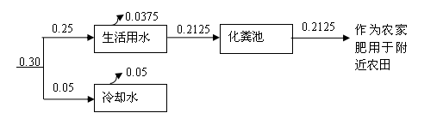
图2-1 水平衡图

主要工艺流程及产物环节（附处理工艺流程图，标出产污节点）
1、再利用打包带的生产工艺流程及产污环节如图2-2所示：
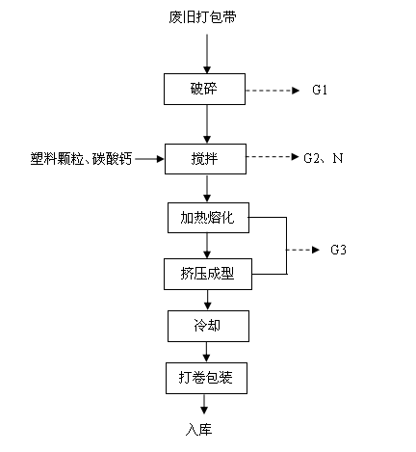
图2-2 生产工艺流程及产污环节图
工艺简述：
首先把回收回来的打包带破碎后，加入塑料粒子和碳酸钙按配方要求分别计量，掺混在一起搅拌均匀，投入到熔化设备熔融，从成型模具中挤出，然后冷却定型后打卷包装入库。加热融化工序采取电加热提供热量。

- 全新打包带生产工艺流程及产污环节如图2-3所示：
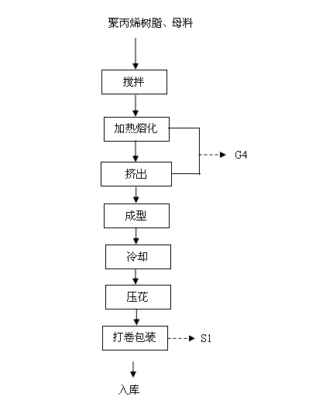
工艺简述：
首先把聚丙烯树脂和母料按配方要求分别计量，掺混在一起搅拌均匀，投入到生产线内，加入熔化后在模具的作用下挤压成型，然后在冷却循环水的间接冷却定型后采用凸起压花工艺，定型后打卷包装入库。加热融化工序采取电加热提供热量。

表三
主要污染源、污染物处理和排放（附处理流程示意图，标出废水、废气、厂界噪声监测点位）
1、废水
项目生活污水经化粪池预处理后，作为农家肥用于附近农田，不外排。
2、废气
项目产生的废气主要为全新打包带生产有机废气、再利用打包带生产有机废气和无组织排放的搅拌粉尘、破碎粉尘。
全新打包带生产有机废气：项目全新打包带生产线在树脂及母料熔化加热过程中会产生有机废气，主要污染物为非甲烷总烃。废气收集后经1套活性炭吸附装置处理后，通过1根15米高排气筒外排。废气处理能力1000m³/h。
再利用打包带生产有机废气：项目再利用打包带生产线在塑料粒子熔化加热过程中会产生有机废气，主要污染物为非甲烷总烃。废气收集后经1套活性炭吸附装置处理后，通过1根15米高排气筒外排。废气处理能力1000m³/h。
生产车间无组织粉尘：项目无组织废气主要为废旧打包带破碎产生的粉尘和碳酸钙搅拌产生的粉尘。
3、噪声
项目噪声主要来自于破碎机运行产生的噪声，项目采取消声、隔离、减震措施降低噪声对环境的影响。
4、固废
项目固体废弃物为生活垃圾，产生量1.2t/a，收集后由环卫部门进行清运。

厂区平面布置及监测点位布置见下图

2#
4#
1
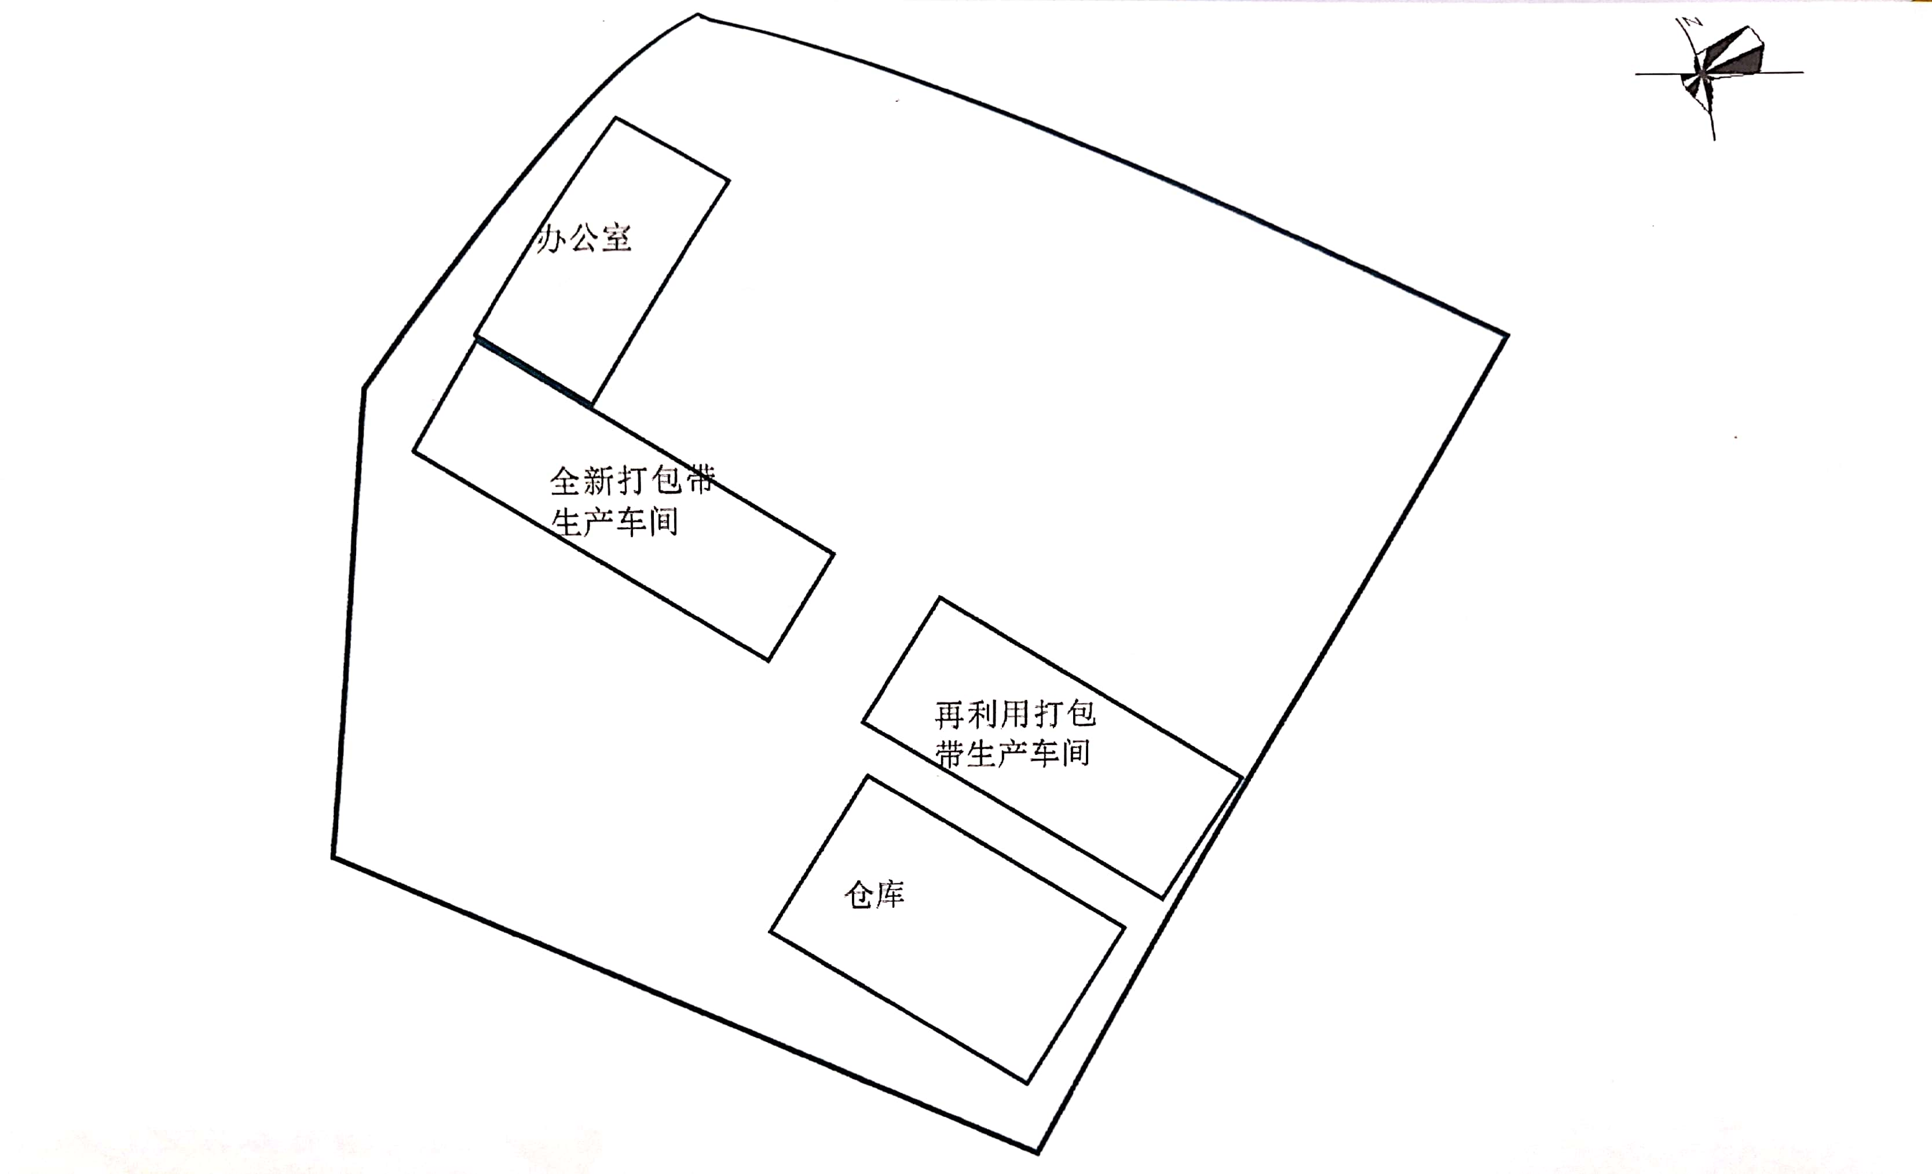
3# 4#
1#
4#
3#
3#
2#
1#
1# 2#
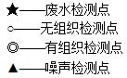
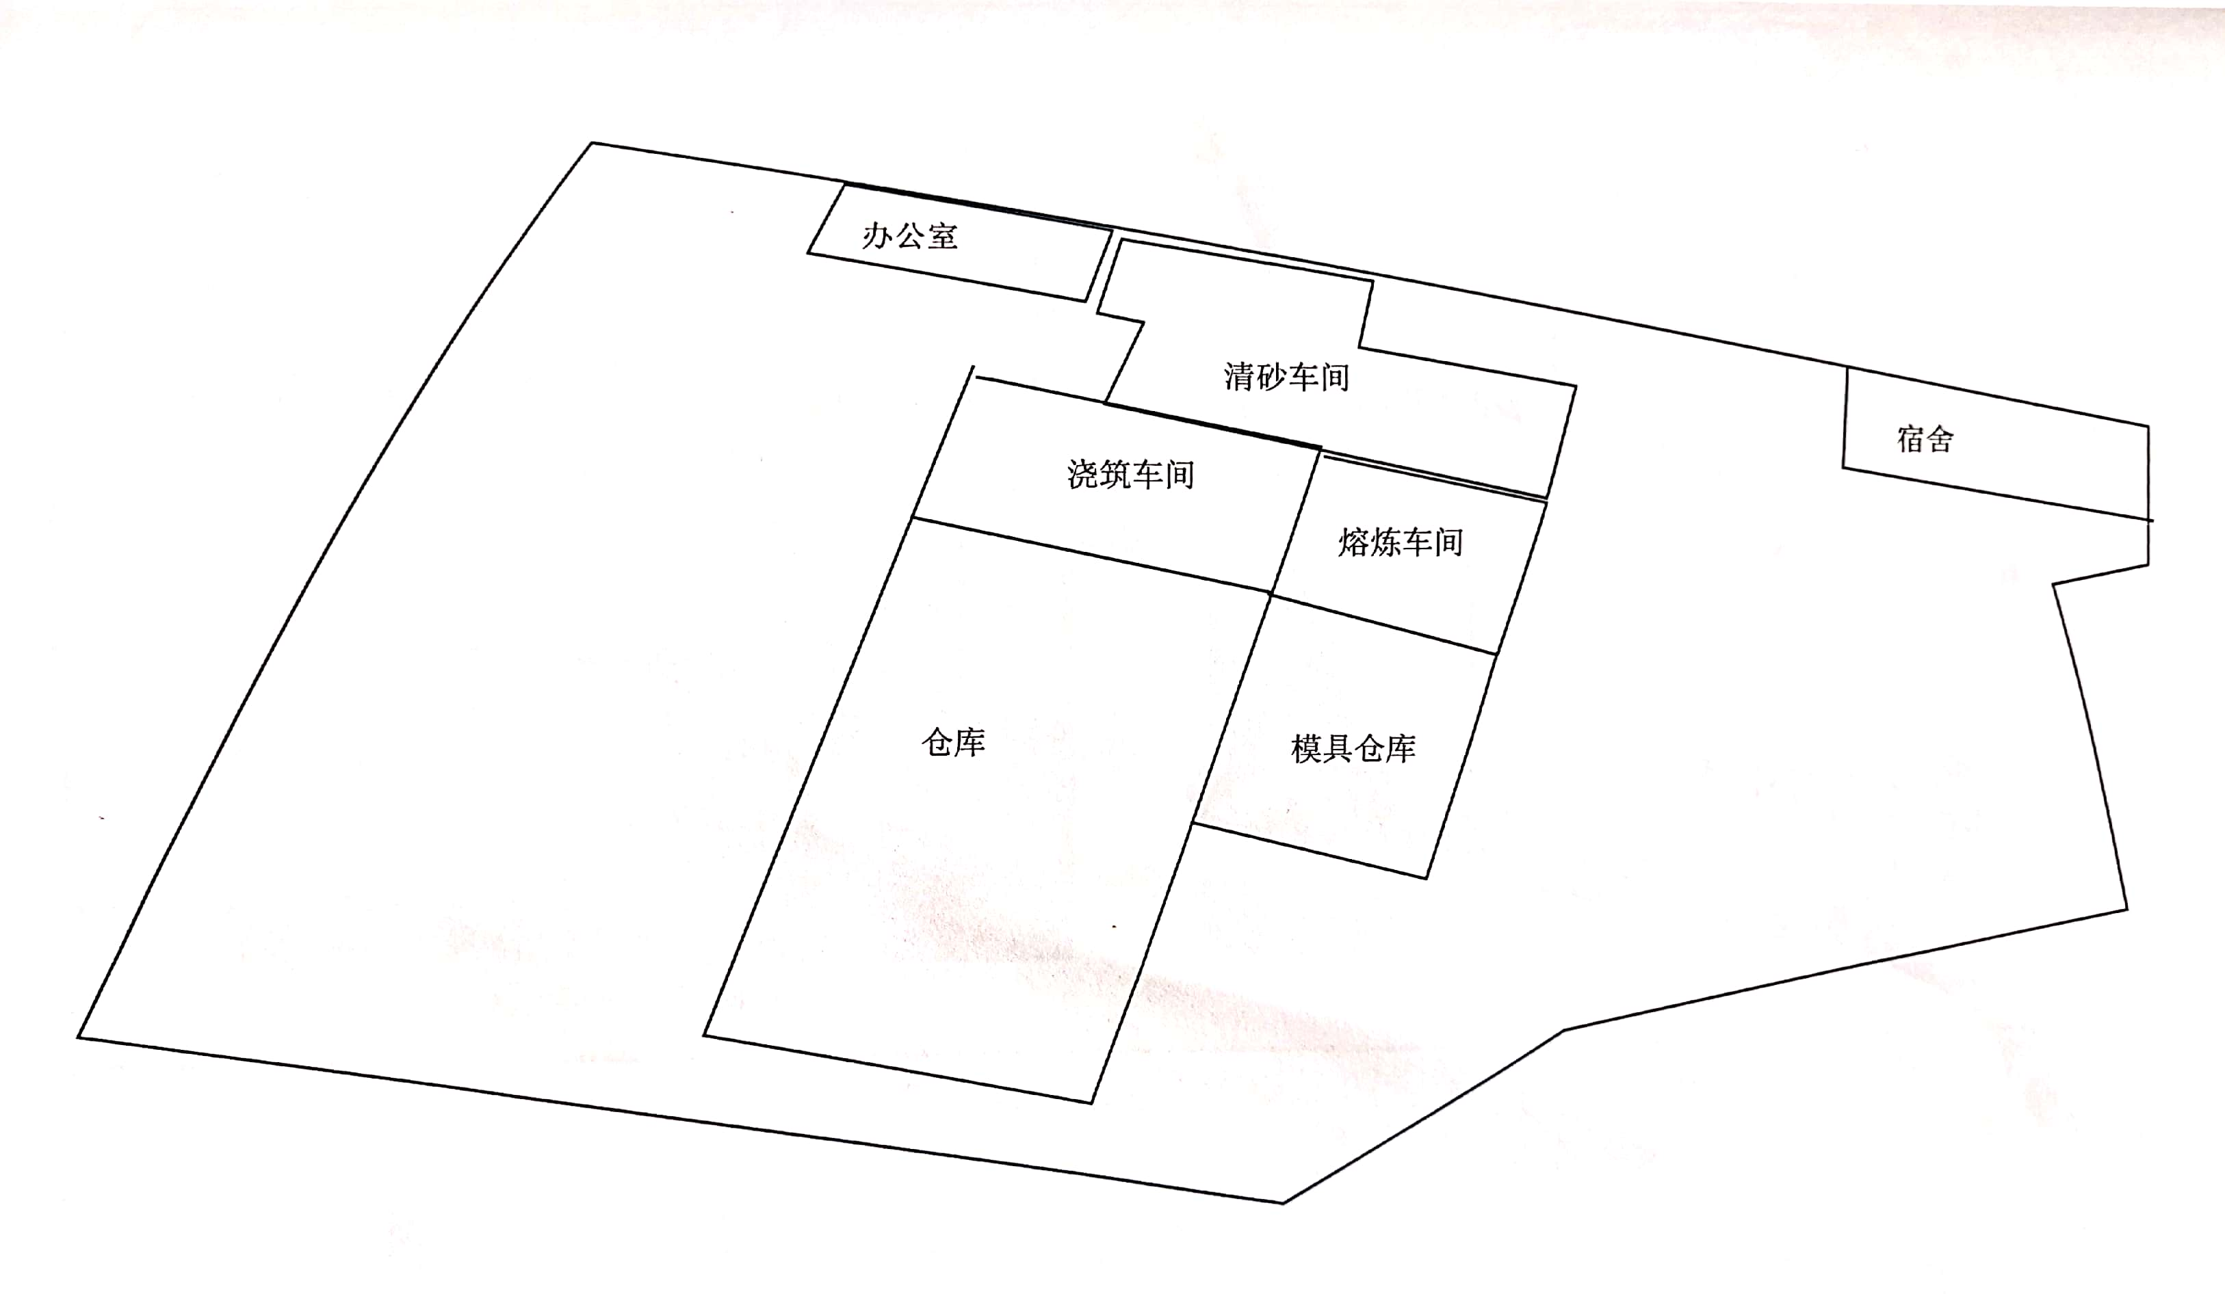

表四
建设项目环境影响报告表主要结论及审批部门审批决定：
1、环评报告表主要结论
宁国市志承包装材料有限公司打包带加工项目符合国家产业政策，项目选址符合城市总体规划。通过本项目所在地环境现状调查、污染分析、环境影响分析可知，只要建设方在生产过程中充分落实本环评提出的各项污染防治对策，认真做好“三同时”及日常环保管理工作，项目对环境的影响可降至最小。因此，从环保角度出发，本项目的建设可行。
2、审批决定
根据宁国市环保局《关于宁国市红顺打包带厂打包带加工项目环境影响报告表的复函》（宁环审批[2017]009号），审批决定如下：
一、宁国市红顺打包带厂打包带加工项目选址于宁国市中溪镇中溪村。该项目经宁国市中溪镇人民政府同意落户（中政字【2016】322号)。经我局项目委员会研究，原则同意建设。
二、项目使用的冷却水循环利用，不外排；生活污水经化粪泡预处理后作为农家肥用于附近农田。
三、该项目产生的废气主要为有机废气和粉尘，落实环评中的各项废气污染防治措施。废气排放需满足《大气污染物综合排放标准》(GB16297-1996)表2中标准限值要求。
四、采取消声、减震、隔声等措施控制噪声，噪声排放须达到《工业企业厂界环境噪声排放标准》(GB12348-2008）中2类标准。
五、该项目生产工序产生的废活性炭为危险废物，规范收集后交有资质单位处理，生活垃圾交环卫部门处理。
六、本项目总量控制指标为VOCs:0.0323t/a。
七、企业应加强环境管理和职工的岗位培训，增强员工的环境保护意识。建立有效的环境保护机制，确保环境安全。
八、宁国市环保局中溪分局负责该项目“三同时”监督、检查工作。
九、项目建成后，业主应及时按规定程序申请组织竣工环保验收，合格后，方可正式投入生产。
环评批复落实情况见下表

表4-1 环评批复要求与落实情况对照表
宁环审批[2017]009号及环评报告 | 实际落实情况
宁国市红顺打包带厂打包带加工项目选址于宁国市中溪镇中溪村。该项目经宁国市中溪镇人民政府同意落户（中政字【2016】322号)。经我局项目委员会研究，原则同意建设。 | 落实  建设项目位于宁国市中溪镇中溪村，建设位置未发生部变化。年产全新打包带500吨、再利用打包带500吨
项目使用的冷却水循环利用，不外排；生活污水经化粪泡预处理后作为农家肥用于附近农田。 | 落实  冷却水循环利用，不外排；生活污水经化粪泡预处理后作为农家肥用于附近农田。
该项目产生的废气主要为有机废气和粉尘，落实环评中的各项废气污染防治措施。废气排放需满足《大气污染物综合排放标准》(GB16297-1996)表2中标准限值要求。 | 落实  全新打包带生产有机废气和再利用打包带生产有机废气收集后经活性炭吸附处理后通过15高排气筒外排，外排废气满足《大气污染物综合排放标准》(GB16297-1996)表2中标准限值要求。
采取消声、减震、隔声等措施控制噪声，噪声排放须达到《工业企业厂界环境噪声排放标准》(GB12348-2008）中2类标准。 | 落实  项目采取消声、隔离、减震措施降低噪声对环境的影响。厂界噪声满足《工业企业厂界环境噪声排放标准》（GB 12348-2008）2类功能区标准要求。
该项目生产工序产生的废活性炭为危险废物，规范收集后交有资质单位处理，生活垃圾交环卫部门处理。 | 落实  废气处理产生的废活性炭交有资质单位处置，生活垃圾交换位部门处置。
本项目总量控制指标为VOCs:0.0323t/a。 | 落实  根据验收监测数据计算，项目VOCs排放总量0.0312t/a，满足要求。
企业应加强环境管理和职工的岗位培训，增强员工的环境保护意识。建立有效的环境保护机制，确保环境安全。 | 落实  建设单位已建立环境保护机制和相关岗位培训制度。
宁国市环保局中溪分局负责该项目“三同时”监督、检查工作。 | /
项目建成后，业主应及时按规定程序申请组织竣工环保验收，合格后，方可正式投入生产。 | 本次申请验收

表五
验收监测质量保证及质量控制：
本次验收检测采样及样品分析均严格按照《环境水质监测质量保证手册》、《环境空气监测质量保证手册》、《固定污染源质量保证和质量控制技术规范（试行）》及相关环境监测技术规范的要求进行，实施全程序质量控制。项目检测前，相关部门根据检测方案制定了详细的质量控制计划，并按照计划实施。 具体质控要求如下：
（1）生产处于正常。检测期间生产在大于 75％额定生产负荷的工况下稳定运行，各污染治理设施运行基本正常。
（2）检测分析方法采用国家有关部门颁布的标准（或推荐）方法。
（3）合理布设检测点位,保证各检测点位布设的科学性和可比性。
（4）检测人员经考核并 有合格证书，所有检测仪器经过计量部门检定并在有效期内。
（5）现场采样、保存及实验分析阶段均采取相关质控措施
①废水检测仪器符合国家有关标准或技术要求。采样、运输、保存、分析全过程严格按照《环境监测技术规范（水和废水部分）》和《环境水质监测质量保证手册》规定执行。按照质量控制计划的要求通过空白、平行样、质控标样等质控措施做好准确度和精密度控制。
②废气检测仪器均符合国家有关标准或技术要求，检测前按检测因子分别用标准气体和流量计对其进行校核（标定），在测试时保证其采样流量的准确 。采样和分析过程严格按照《固定源废气监测技术规范》（HJ/T 397-2007）、《固定污染源质量保证和质量控制技术规范（试行）》（HJ/T373-2007）和《空气和废气监测分析方法》（ 第四版 ）进行。采样时企业正常生产且工况达满负荷75%以 上，各生产工段和各项环保设施均处于正常运行状态。检测断面处于平直或竖直管段，工艺尾气的采集、保存、运输均严格按照检测技术规范进行，采样仪器及实验室仪器均经计量部门检定合格且在有效期内使用。按照质量控制计划的要求的质控措施做好准确度和精密度控制。
③ 无组织排放检测部分严格按照 《大气污染物无组织排放监测技术导则》（HJ/T 55-2000）进行样品采集、运输、分析，采样仪器及实验室仪器均经计量部门检定合格且在有效期内使用。采样人员采样时同时记录气象参数和周围的环境情况；采样结束后及时送交实验室，检查样品并做好交接记录。按照质量控制计划的要求的质控措施做好准确度和精密度控制。
④噪声检测方法按《环境监测技术规范（噪声部分）》（国家环保局，1986）和《工业企业厂界 环境 噪声排放标准》（GB12348-2008）要求进行，采用等效声级Leq（A）值为 进行了评价 ，各项质控措施和结果满足相关规范的要求。评价量，统计声级 L10 、L50 、L90 作为依据，测量仪器为 HS6288E型精密噪声频谱分析仪，校准仪器为HS6020校准仪，测量仪器使用前后均进行校准，前、后校准示值偏差不大于0.5dB （A）检测时气象条件满足检测技术要求，从而确保了检测数据的代表性、可靠性。

表六
验收监测内容：

1、废水
项目无废水外排。

2、 废气
废气监测点位、频次见下表。
表6-1 废气监测内容一览表
类别 | 监测点位 | 监测项目 | 监测频次 | 测试要求
有组织  废气 | ◎1#再利用打包带生产线废气处理设施进口 | 非甲烷总烃 | 连续2天，每天3批次 | 生产工况稳定，运行负荷达75%以上
有组织  废气 | ◎2#再利用打包带生产线废气处理设施出口 | 非甲烷总烃 | 连续2天，每天3批次 | 生产工况稳定，运行负荷达75%以上
有组织  废气 | ◎3#全新打包带生产线废气处理设施进口 | 非甲烷总烃 | 连续2天，每天3批次 | 生产工况稳定，运行负荷达75%以上
有组织  废气 | ◎4#全新打包带生产线废气处理设施出口 | 非甲烷总烃 | 连续2天，每天3批次 | 生产工况稳定，运行负荷达75%以上
无组织废气 | 1○WQ1上风向 | 非甲烷总烃 | 连续2天，每天3批次 | 测点高度大于 1.2m，在全厂正常生产情况下进行，记录气象  参数（气温、气压、风向）
无组织废气 | 2○WQ2下风向 | 非甲烷总烃 | 连续2天，每天3批次 | 测点高度大于 1.2m，在全厂正常生产情况下进行，记录气象  参数（气温、气压、风向）
无组织废气 | 3○WQ3下风向 | 非甲烷总烃 | 连续2天，每天3批次 | 测点高度大于 1.2m，在全厂正常生产情况下进行，记录气象  参数（气温、气压、风向）
无组织废气 | 4○WQ4下风向 | 非甲烷总烃 | 连续2天，每天3批次 | 测点高度大于 1.2m，在全厂正常生产情况下进行，记录气象  参数（气温、气压、风向）

3、 厂界噪声
在厂界外共布设4个测点。监测频次为连续2天，每天昼夜各监测一次。
表6-2 噪声监测内容一览表
监测点位 | 监测项目 | 监测频次
在厂界四周各布置1个监测点，共4个 | 噪声等效声级 | 连续2天，每天4批次

表七
验收监测期间生产工况记录：
项目竣工验收监测于2019年3月17-18日进行，监测期间公司生产正常，生产负荷为92.8%～93.1%，满足建设项目竣工环境保护验收监测对工况应达到 75%以上生产负荷的要求，监测结果具有代表性。监测两日产量表见附件，生产负荷统计见下表。
表7-1 生产工况统计表
生产日期 | 产品名称 | 产量（吨） | 产能比（%）
2019.3.17 | 全新打包带 | 1.54 | 92.8
2019.3.17 | 再利用打包带 | 1.55 | 92.8
2019.3.17 | 合计 | 3.09 | 92.8
2019.3.18 | 全新打包带 | 1.55 | 93.1
2019.3.18 | 再利用打包带 | 1.55 | 93.1
2019.3.18 | 合计 | 3.10 | 93.1

验收监测结果：
1、废气
（1）有组织废气
项目再利用打包带生产外排废气中非甲烷总烃浓度范围为4.11mg/m3～6.71mg/m3，全新打包带生产外排废气中非甲烷总烃浓度范围为6.30mg/m3～7.33mg/m3，污染物排放满足《大气污染物综合排放标准》（GB16297-1996）中的标准限值要求，为达标排放。具体检测结果见下表。

表7-2 再利用打包带生产线废气监测结果
监测  日期 | 监测  点位 | 监测项目 |  | 监 测 结 果
监测  日期 | 监测  点位 |  |  | 1 | 2 | 3
2019.3.17 | ◎1#再利用打包带生产线废气处理设施进口 | 标干流量(m³/h) |  | 927 | 944 | 912
2019.3.17 | ◎1#再利用打包带生产线废气处理设施进口 | 非甲烷总烃 | 浓度（mg/m³） | 24.4 | 24.5 | 24.2
2019.3.17 | ◎1#再利用打包带生产线废气处理设施进口 | 非甲烷总烃 | 排放速率(kg/h) | 0.023 | 0.023 | 0.022
2019.3.17 | ◎1#再利用打包带生产线废气处理设施出口 | 标干流量(m³/h) |  | 975 | 1035 | 906
2019.3.17 | ◎1#再利用打包带生产线废气处理设施出口 | 非甲烷总烃 | 浓度（mg/m³） | 4.11 | 5.04 | 5.59
2019.3.17 | ◎1#再利用打包带生产线废气处理设施出口 | 非甲烷总烃 | 排放速率(kg/h) | 0.004 | 0.005 | 0.005
2019.3.18 | ◎1#再利用打包带生产线废气处理设施进口 | 标干流量(m³/h) |  | 960 | 940 | 977
2019.3.18 | ◎1#再利用打包带生产线废气处理设施进口 | 非甲烷总烃 | 浓度（mg/m³） | 24.9 | 23.2 | 24.5
2019.3.18 | ◎1#再利用打包带生产线废气处理设施进口 | 非甲烷总烃 | 排放速率(kg/h) | 0.024 | 0.022 | 0.024
2019.3.18 | ◎1#再利用打包带生产线废气处理设施出口 | 标干流量(m³/h) |  | 1007 | 1022 | 972
2019.3.18 | ◎1#再利用打包带生产线废气处理设施出口 | 非甲烷总烃 | 浓度（mg/m³） | 5.60 | 5.67 | 6.71
2019.3.18 | ◎1#再利用打包带生产线废气处理设施出口 | 非甲烷总烃 | 排放速率(kg/h) | 0.006 | 0.006 | 0.007

表7-3 全新打包带生产线废气监测结果
监测  日期 | 监测  点位 | 监测项目 |  | 监 测 结 果
监测  日期 | 监测  点位 |  |  | 1 | 2 | 3
2019.3.17 | ◎3#全新打包带生产线废气处理设施进口 | 标干流量(m³/h) |  | 941 | 1004 | 943
2019.3.17 | ◎3#全新打包带生产线废气处理设施进口 | 非甲烷总烃 | 浓度（mg/m³） | 23.7 | 24.5 | 24.9
2019.3.17 | ◎3#全新打包带生产线废气处理设施进口 | 非甲烷总烃 | 排放速率(kg/h) | 0.022 | 0.025 | 0.023
2019.3.17 | ◎4#全新打包带生产线废气处理设施出口 | 标干流量(m³/h) |  | 1053 | 1025 | 1002
2019.3.17 | ◎4#全新打包带生产线废气处理设施出口 | 非甲烷总烃 | 浓度（mg/m³） | 7.33 | 6.98 | 6.35
2019.3.17 | ◎4#全新打包带生产线废气处理设施出口 | 非甲烷总烃 | 排放速率(kg/h) | 0.008 | 0.007 | 0.006
2019.3.18 | ◎3#全新打包带生产线废气处理设施进口 | 标干流量(m³/h) |  | 964 | 992 | 945
2019.3.18 | ◎3#全新打包带生产线废气处理设施进口 | 非甲烷总烃 | 浓度（mg/m³） | 24.6 | 25.1 | 24.2
2019.3.18 | ◎3#全新打包带生产线废气处理设施进口 | 非甲烷总烃 | 排放速率(kg/h) | 0.024 | 0.025 | 0.023
2019.3.18 | ◎4#全新打包带生产线废气处理设施出口 | 标干流量(m³/h) |  | 931 | 1029 | 995
2019.3.18 | ◎4#全新打包带生产线废气处理设施出口 | 非甲烷总烃 | 浓度（mg/m³） | 6.64 | 6.47 | 6.30
2019.3.18 | ◎4#全新打包带生产线废气处理设施出口 | 非甲烷总烃 | 排放速率(kg/h) | 0.006 | 0.007 | 0.006

（2）无组织废气
厂界非甲烷总烃浓度范围0.40mg/m³～0.59mg/m³，最高浓度为0.59mg/m³，满足《大气污染物综合排放标准》（GB16297-1996）中的标准限值要求，为达标排放，对外环境影响较小。
表7-4 无组织废气监测结果 单位：mg/m³
检测点位 | 检测因子 | 2019.3.17
检测点位 | 检测因子 | 9：00-9：02 | 11：20-11：22 |  | 13：27-13：29
○1WQ1上风向 | 非甲烷总烃 | 0.43 | 0.44 |  | 0.42
○2WQ2下风向 | 非甲烷总烃 | 0.45 | 0.47 |  | 0.49
○3WQ3下风向 | 非甲烷总烃 | 0.53 | 0.59 |  | 0.56
○4WQ4下风向 | 非甲烷总烃 | 0.46 | 0.49 |  | 0.49
检测点位 | 检测因子 | 2019.3.18
检测点位 | 检测因子 | 8：56-8：58 |  | 9：27-9：29 |  | 14：21-14：23
○1WQ1上风向 | 非甲烷总烃 | 0.44 |  | 0.40 |  | 0.44
○2WQ2下风向 | 非甲烷总烃 | 0.49 |  | 0.48 |  | 0.50
○3WQ3下风向 | 非甲烷总烃 | 0.52 |  | 0.55 |  | 0.59
○4WQ4下风向 | 非甲烷总烃 | 0.48 |  | 0.47 |  | 0.50
2、厂界噪声
厂界环境噪声排放满足《工业企业厂界环境噪声排放标准》（GB12348-2008）中的2类标准，为达标排放。具体检测结果见下表。
表7-9 噪声监测结果
监测点位 | 监测结果dB(A)
监测点位 | 3月17日 |  | 3月18日
监测点位 | 昼间 | 夜间 | 昼间 | 夜间
1▲厂界东 | 57.3 | 48.3 | 58.0 | 47.7
2▲厂界南 | 58.4 | 48.0 | 57.5 | 48.0
3▲厂界西 | 57.9 | 47.7 | 58.1 | 47.9
4▲厂界北 | 58.1 | 47.9 | 57.9 | 47.6
3、总量核算
根据总量计算，本项目VOCs排放总量0.0312t/a，满足总量控制要求。具体核算结果见下表。
表7-10 总量核算结果
序号 | 污染因子 | 排放浓度/速率 | 年排放量/  运行时间 | 排放总量(t/a) | 控制指标(t/a) | 是否达标
1 | VOCs | 0.013kg/h | 2400h | 0..312 | 0.0323 | 达标

表八
验收监测结论：
1、废水：项目生活污水经化粪池预处理后，作为农家肥用于附近农田，不外排。
2、废气：项目再利用打包带生产外排废气中非甲烷总烃浓度范围为4.11mg/m³～6.71mg/m³，全新打包带生产外排废气中非甲烷总烃浓度范围为6.30mg/m³～7.33mg/m³，厂界非甲烷总烃浓度范围0.40mg/m³～0.59mg/m³，最高浓度为0.59mg/m³，污染物排放满足《大气污染物综合排放标准》（GB16297-1996）中的标准限值要求，为达标排放，对外环境影响较小。
3、噪声：厂界环境噪声排放满足《工业企业厂界环境噪声排放标准》（GB12348-2008）中的2类标准，为达标排放。
4、固废：根据工程分析，废气处理产生的废活性炭交有资质单位处置，生活垃圾交换位部门处置。生活垃圾收集后由环卫部门进行清运。
- 总量控制指标：根据总量计算，本项目VOCs排放总量0.0312t/a，满足总量控制要求。
- 项目设置100米卫生防护距离，根据现场核查，卫生防护距离范围无居民等环境敏感点。

建设项目工程竣工环境保护“三同时”验收登记表
填表单位（盖章）： |  |  | 宁国浚洁环保治理工程有限公司 |  |  |  |  |  | 填表人（签字）： |  |  |  | 张正 |  |  |  |  |  | 项目经办人（签字):
建 设 项 目 | 项目名称 |  | 打包带加工项目 |  |  |  |  |  | 建设地点 |  |  |  |  | 宁国市中溪镇中溪村
建 设 项 目 | 行业类别 |  | C-29橡胶和塑料制品业 |  |  |  |  |  | 建设性质 |  |  |  |  | 新建
建 设 项 目 | 设计生产能力 |  | 全新打包带500吨、再利用打包带500吨 |  |  |  |  |  | 实际生产能力 |  |  |  |  | 全新打包带500吨、再利用打包带500吨 |  |  |  |  | 环评单位 |  | 巢湖中环环境科学研究有限公司
建 设 项 目 | 环评文件审批机关 |  | 宁国市环境保护局 |  |  |  |  |  | 审批文号 |  |  |  |  | 宁环审批[2017]009号 |  |  |  |  | 环评文件类型 |  |  |  | 报告表
建 设 项 目 | 开工日期 |  | 2016.12 |  |  |  |  |  | 竣工日期 |  |  |  |  | 2016.12 |  |  |  |  | 排污许可证申领时间
建 设 项 目 | 环保设施设计单位 |  | 宁国浚洁环保治理工程有限公司 |  |  |  |  |  | 环保设施施工单位 |  |  |  |  | 宁国浚洁环保治理工程有限公司 |  |  |  |  | 本工程排污许可证编号
建 设 项 目 | 验收单位 |  | 宁国浚洁环保治理工程有限公司 |  |  |  |  |  | 环保设施监测单位 |  |  |  |  | 安徽祥和环境安全技术服务有限公司 |  |  |  |  | 验收监测时工况 |  |  |  | 正常
建 设 项 目 | 投资总概算（万元） |  | 200 |  |  |  |  |  | 环保投资总概算（万元） |  |  |  |  | 14 |  |  |  |  | 所占比例（%） |  |  |  | 7
建 设 项 目 | 实际总投资（万元） |  | 200 |  |  |  |  |  | 实际环保投资（万元） |  |  |  |  | 14 |  |  |  |  | 所占比例（%） |  |  |  | 7
建 设 项 目 | 废水治理（万元） |  | 2 | 废气治理（万元） |  | 10 | 噪声治理（万元） |  |  | 1 | 固废治理（万元） |  |  |  |  | 1 | 绿化及生态（万元） |  |  | 0 |  | 其它（万元） |  |  | 0
建 设 项 目 | 新增废水处理设施能力 |  |  | / |  |  |  |  | 新增废气处理设施能力 |  |  |  |  |  |  |  |  |  | 年平均工作时（h/a） |  |  |  | 2400
运营单位 |  |  |  |  |  |  |  |  | 运营单位社会统一信用代码 |  |  |  |  |  |  |  |  |  | 验收时间 |  |  |  | 2019.03
污染  物排  放达  标与  总量  控制  （工  业建  设项  目详  填） | 污染物 |  | 原有排放量  （1） |  | 本期工程实际排放浓度（2） | 本期工程允许  排放浓度（3） |  | 本期工程产生量（4） | 本期工程自身削减量（5） |  |  | 本期工程实际排放量（6） |  |  | 本期工程核定排放总量（7） |  |  | 本期工程  “以新带老”  削减量（8） | 全厂实际排放总量（9） |  | 全厂核定排放总量（10） |  |  | 区域平衡替代削减量（11） |  | 排放增  减量  （12）
污染  物排  放达  标与  总量  控制  （工  业建  设项  目详  填） | 废水
污染  物排  放达  标与  总量  控制  （工  业建  设项  目详  填） | 化学需氧量
污染  物排  放达  标与  总量  控制  （工  业建  设项  目详  填） | 氨氮
污染  物排  放达  标与  总量  控制  （工  业建  设项  目详  填） | 石油类
污染  物排  放达  标与  总量  控制  （工  业建  设项  目详  填） | 废气
污染  物排  放达  标与  总量  控制  （工  业建  设项  目详  填） | 二氧化硫
污染  物排  放达  标与  总量  控制  （工  业建  设项  目详  填） | 烟尘
污染  物排  放达  标与  总量  控制  （工  业建  设项  目详  填） | 工业粉尘
污染  物排  放达  标与  总量  控制  （工  业建  设项  目详  填） | 氮氧化物
污染  物排  放达  标与  总量  控制  （工  业建  设项  目详  填） | 工业固体废物
污染  物排  放达  标与  总量  控制  （工  业建  设项  目详  填） | 与项目有关的其它特征污染物 | VOCs |  |  |  |  |  |  |  |  |  |  |  |  |  |  |  |  | 0.0312

